插角國小105年辦理「加強教育人員反毒知能研習」活動照片
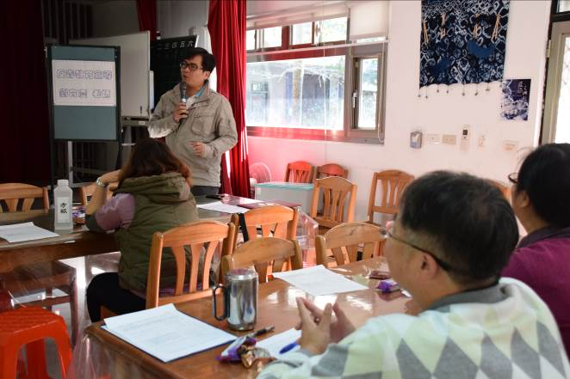 | 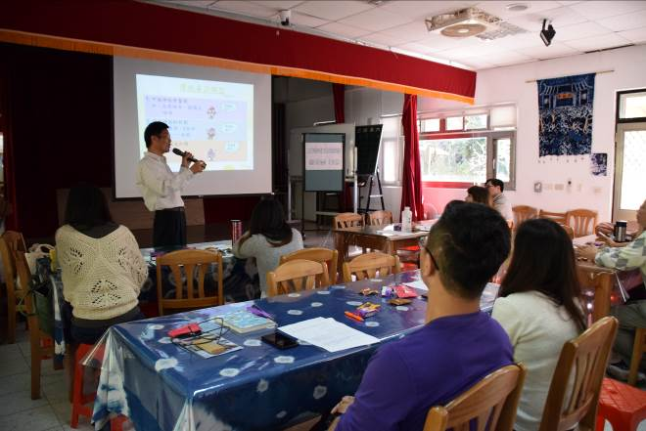
說明:校長開場介紹講師 | 說明:上課的情形
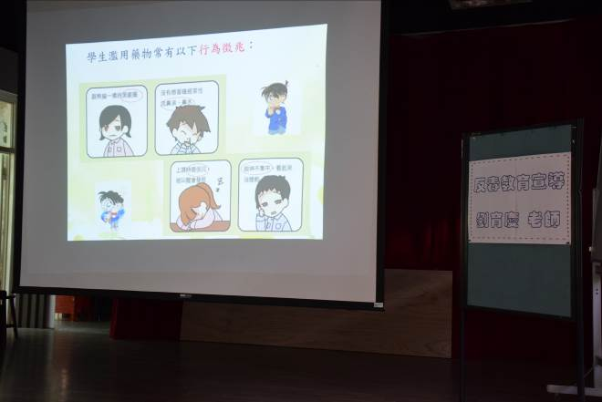 | 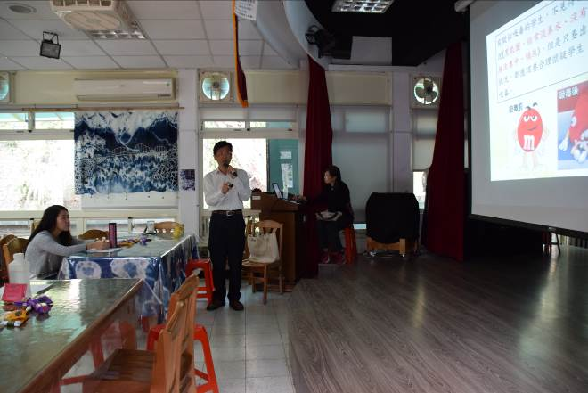
說明:講師說明學生濫用藥物時有的行為徵兆 | 說明: 講師比較吸毒前後的差別
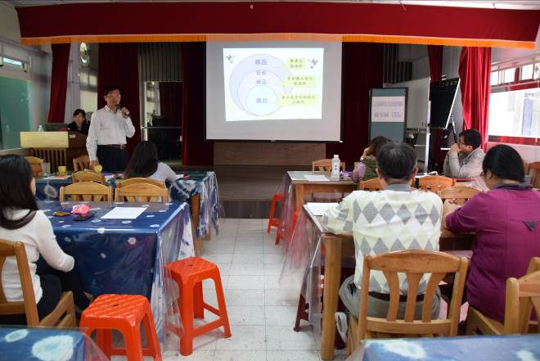 | 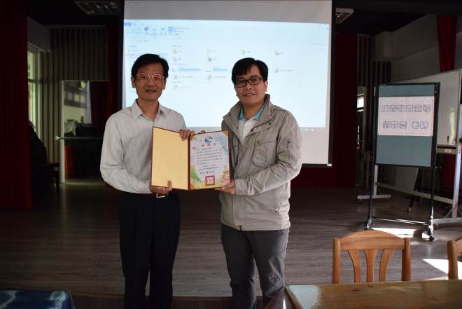
說明: 上課的情形 | 說明:校長致贈感謝狀
插角國小105年辦理「加強教育人員反毒知能研習」成果報告表
學校名稱 | 插角國小 | 活動地點 | 綜合教室
講題 | 加強教育人員反毒知能研習 | 辦理時間 | 自 105 年 12 月 7 日 13 時起  至 105 年 12 月 7 日 13 時止
講師 | 劉育慶 | 辦理時間 | 自 105 年 12 月 7 日 13 時起  至 105 年 12 月 7 日 13 時止
參加人數 | 共 10 人(教職員： 10 人)
附件 | █照片___ 張 █領據
教師回饋單 ____ 份效益評估：*空格內請填寫人數*
選項 | 非常有幫助 | 有幫助 | 普通 | 沒幫助 | 完全沒幫助
- 增進教師對「教育部三級預防輔導策略」了解 | 5人 | 5 人 | 人 | 人 | 人
- 對於強化教師執行校安通報及教育部藥物濫用學生管理系統作業能力 | 6 人 | 4 人 | 人 | 人 | 人
- 增進教師對於「辨別疑似藥物濫用學生」能力 | 6 人 | 4 人 | 人 | 人 | 人
- 研習課程對於您執行反毒工作 | 5人 | 5 人 | 人 | 人 | 人
- 研習課程對於您提升新興毒品樣態辨識能力 | 5人 | 5 人 | 人 | 人 | 人
- 講師教學態度與方法對於反毒知能之提升 | 5人 | 5 人 | 人 | 人 | 人
（各調查項目人次）小計 | （A）人 | （B）人 | （C）人 | （D）人 | （E）人
（調查人次）總計(F)＝（A）＋（B）＋（C）＋（D）＋（E） | 10 人
總感受有幫助（％）＝（A）＋（B）/(F) | 100 ％
檢討與建議：1.課程淺顯易懂，能清楚地讓老師知道如何去察覺學生的異樣，是不是跟毒品
有關，更能有預防的效果。
2.三級預防的輔導策略、教師的策略、實例介紹，可助真實發生時增加老師評
斷依據。
其他：

